К двухлетнему юбилею проекта «Активный гражданин» стартует акция «Портрет в метро»
06.04.2016
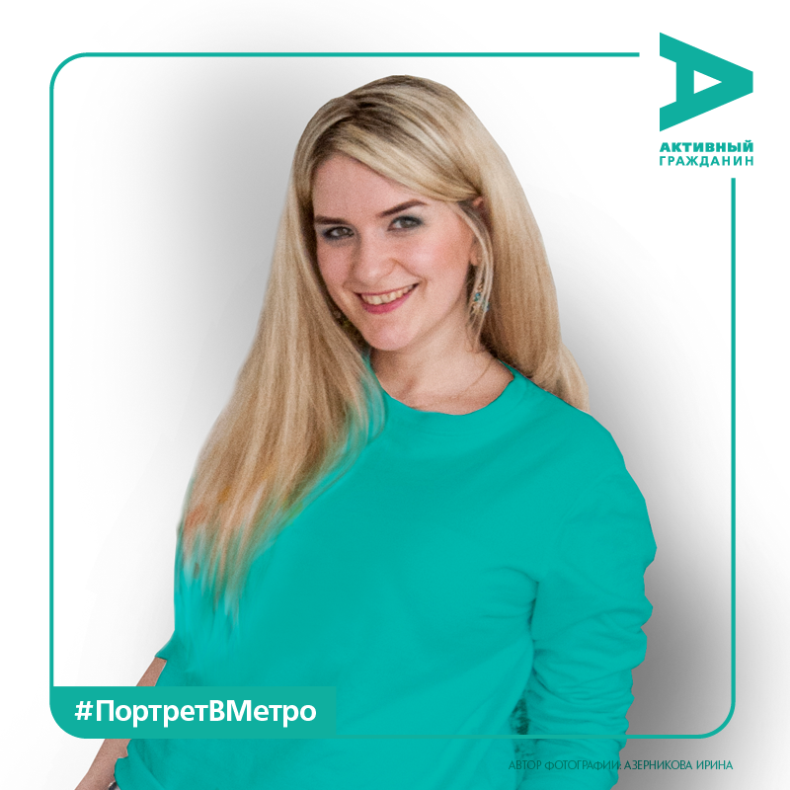
В мае этого года на Кольцевой линии Московского метрополитена появятся необычные вагоны. Дизайн внутреннего пространства этих вагонов будет выполнен в символике «Активного гражданина».
На стенах вагонов разместят интересные факты из истории проекта и результаты проведенных голосований. Но самым главным элементом оформления станут портреты «активных граждан» - участников проекта, дополненные их высказываниями о самом проекте и о тех результатах, которых с его помощью удалось достичь. Кольцевая линия перевозит больше семисот пассажиров ежедневно, и таким образом, портреты активных жителей столицы и их мнение о проекте увидят действительно миллионы москвичей. Для того, чтобы ваш портрет оказался на стенах метровагона, нужно, во-первых, принять участие в более чем пяти голосованиях за последние 2 месяца. Во-вторых, нужно прислать на проект свою качественную портретную фотографию – на белом фоне и с улыбкой. В третьих, вместе с этой фотографией прислать краткое эссе о том, почему вам интересно участвовать в решении городских вопросов в проекте «Активный гражданин». В эссе должно быть не более трехсот знаков. После рассмотрения присланных эссе и портретов профессиональными редакторами, генератор случайных чисел определит тех, чьи портреты и мнения появятся в мае этого года на стенах вагонов метропоездов Кольцевой линии. Отметим, что в московском метро запуск тематических и именных поездов стал уже доброй традицией. Это разнообразит жизнь москвичам и добавляет в будни ярких красок.
Фото предоставлено пресс-службой проекта «Активный гражданин».

Адрес страницы: http://novogireevo.mos.ru/presscenter/news/detail/2717417.html
Управа района Новогиреево города Москвы

